
RAPPORT DE L’AGRONOME - FAUCHE
Programme de réhabilitation de l’environnement paysager 2026-2030

- INSTRUCTIONS
Si les travaux comprennent la fauche paysagère, pour que votre demande d’aide financière soit recevable, vous devez faire remplir chacune des sections du présent formulaire par un agronome, qu’il soit signé, daté et transmis à la MRC accompagné de tous les documents requis à son traitement. Seules les demandes complètes seront analysées.
Pour toutes questions relatives au contenu du programme de réhabilitation de l’environnement paysager, référez-vous à la page Internet. Les termes surlignés dans le présent formulaire sont définis dans le programme.

- RENSEIGNEMENTS SUR LE DEMANDEUR
Nom | Téléphone
Numéro(s) de lot cadastral de l’immeuble (c.à.d. le site)

- RENSEIGNEMENTS SUR L’AGRONOME
Nom du professionnel | No membre | Nom de l’employeur
Téléphone | Courriel

- ADMISSIBILITÉ DU SITE
Les conditions ci-dessous doivent être respectées pour que la demande soit admissible pour la fauche paysagère.
 | OUI |  | NON
Je confirme que j’ai procédé à une analyse du sol et fournit une recommandation complète afin de caractériser le potentiel agronomique du site | ☐ | ☐
Je confirme que le site a des facteurs limitants pour être utilisé pour une culture végétale | ☐ | ☐

- CARACTÉRISTIQUES DU SITE

Date de la visite |  | Nombre approximatif d’années sans culture
Superficie visée (hectares)

ARDA – Classe de sol |  | Série(s) de sols
Type de friche
☐ friche herbacée ☐ friche arbustive ☐ friche arborée
Topographie (pente)

 |  |  | OUI | NON
Accès facile pour la machinerie agricole |  |  | ☐ | ☐
Présence d’espèces exotiques envahissantes |  |  | ☐ | ☐
Pierrosité limitant la mise en culture (tas de roches, affleurements rocheux)  Si nécessaire, précisez : |  |  | ☐ | ☐
Drainage et égouttement limitant la mise en culture (état des fossés, présence de zones mal égouttées)  Si nécessaire, précisez : |  |  | ☐ | ☐
Présence d’une strate arbustive ou arborescente?  Si oui, précisez: |  |  | ☐ | ☐
Profil de sol
Profondeur du profil selon l’horizon (cm) | Caractéristiques (texture, couleur, structure du sol, porosité, profondeur des racines)
Présence de compaction  ☐ oui ☐ non | Présence d’une nappe phréatique  ☐ oui ☐ non
Commentaires :

Résumé des résultats de l’analyse de sol :

Selon votre analyse, est-ce que le site est propice pour une remise en culture?
☐ oui ☐ non

- PRÉPARATION DU SITE

Préparatifs recommandés avant la fauche automnale
 | OUI | NON
Identifier la limite des bosquets à préserver | ☐ | ☐
Identifier et couper des arbustes obstruant le passage de la faucheuse | ☐ | ☐
Identifier les roches ou affleurements rochers à contourner pour ne pas briser la faucheuse | ☐ | ☐
Autres actions, précisez :

Plan de localisation

- DESCRIPTION DES TRAVAUX

FAUCHE PAYSAGÈRE
Description des travaux de fauche paysagère :

Superficie visée (en hectares):

 | OUI |  | NON
Je recommande une fauche paysagère du champ afin de préserver le site pour un éventuel usage agricole | ☐ | ☐
Je recommande une fauche paysagère du champ afin de préserver la vue seulement puisque le site n’est pas propice pour une culture végétale | ☐ | ☐
Insérer au moins 2 photos du site:

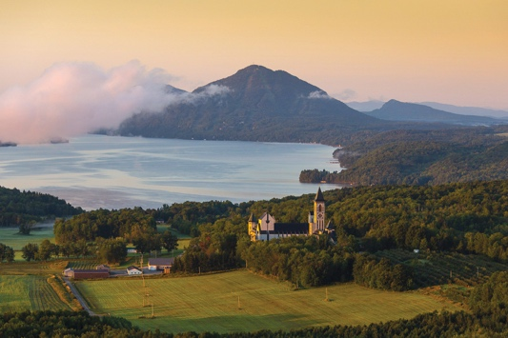

- ATTESTATION, CONSENTEMENT ET SIGNATURE
Je soussigné, confirme que les renseignements dans cette demande et les documents annexés sont complets et véridiques et m’engage à fournir à la MRC de Memphrémagog tout information nécessaire à l’admissibilité du site.

Signature du professionnel :

Plan général sur fond de photo aérienne localisant la fauche et les principales contraintes présentes.
Pour insérer une photo, glissez votre curseur sur l’image, puis faites un clic de droite avec votre souris, ensuite sélectionnez « changer d’images », puis insérez l’image sélectionnée.

